将Route_a.txt文件拷贝到SD卡中，将示教器设置成如下模式：

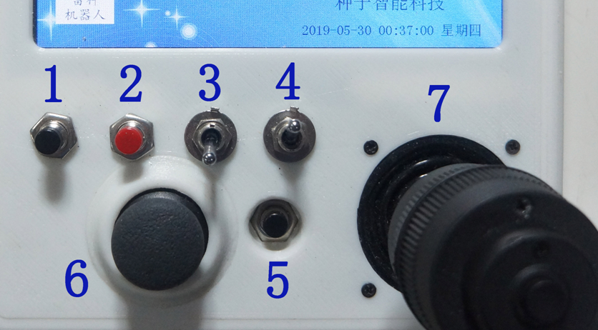

点击“程序运行”按钮，进入程序运行页面

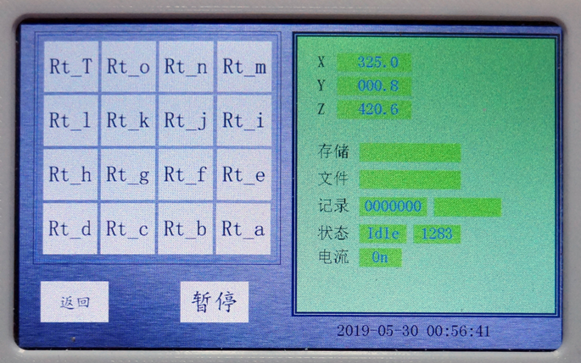

等机械臂启动后复位动作停止，点Rt_a运行这个程序，点击触摸屏后要运行大概20秒，机械臂在刚刚上电的几秒钟不能断电，这时候断电容易发生数据错误。